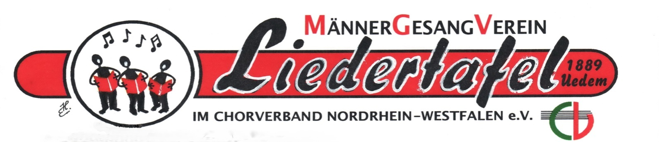

MGV Uedem Information für die Monate
August und September 2024

Liebe Sangesfreunde,

die Monate Juli, August und September sind die Monate, in denen die meisten unserer Sänger Urlaub geplant haben. Deshalb ist es üblich, dass wir in diesen Monaten kaum Termine haben, die wahrzunehmen sind.
So auch in diesem Jahr. Unsere aktive Zeit fängt erst wieder im November an, wenn wir wie in den letzten Jahren mit unseren befreundeten Sangesbrüdern aus Sevelen am Allerheiligen die Messe mitgestalten.

Für unsere geplante Fahrradtour haben wir immer noch keinen Termin festgelegen können.

Einen Aktivposten haben wir dennoch im Monat August. Unser Wunsch nach einem gemütlichen Zusammentreffen aller Sänger findet nach Absprache mit unseren Wirtsleuten Ende August statt.

Termine: ohne Termin Fahrradtour MGV

29.08. 24 gemütliches Zusammensein bei Grillen und Getränken
Wir treffen uns ab 18.00Uhr im Bürgerhaus.

14.09. 24 100-jähriges Bestehen des Sängerkreises Moers
Feierlichkeiten im Kulturzentrum Rheinkamp
Einlass 17:00 Uhr

01.11. 24 Mitwirken bei Allerheiligenmesse in Sevelen

14.12. 24 Weihnachtsfeier MGV
15.12. 24 gemeinsames Singen mit MGV Kevelaer in der Clement-Kapelle in Kevelaer
Beginn : 17:00 Uhr

Geburtstage:

Im Monat August haben wir offensichtlich wieder Freibierglück. Wir haben immerhin mit drei Sangesbrüdern Grund zum Feiern.

Wilhelm Jakob Knechten 14.08. (77 Jahre)
Friedhelm Jonkhans 23.08. (74 Jahre)
Harry Daamen 29.08. (72 Jahre)

Für den Monat September sieht es auch wieder sonnig aus. Es gibt wieder eine Reihe von Kandidaten, die möglicherweise einen Grund für Freibier geben.

Horst Liebelt 04.09. (89 Jahre)
Peter Hellwig 16.09. (78 Jahre)
Heinz Dormann 28.09. (69 Jahre)

Mit frohem Sängergruß
Herbert Hess
1. Vorsitzender

